6104825
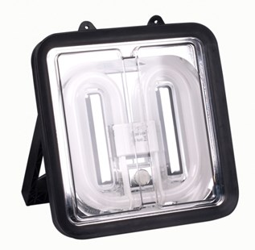
Bouwlamp 2D38 - 38W
5m kabel - 1 contactdoos
Bouwlamp van slagvast kunststof met rubber stootrand en transparante polycarbonaat beschermkap. Met geïntegreerde contactdozen. Technische gegevens:
Artikelnummer | 61.048.25
EAN code | 8713265038337
Merk | Vetec
Vermogen | 38 Watt
Spanning | 230 Volt
Beschermklasse | II (dubbel geïsoleerd)
Beschermingsgraad | IP 54
Lamphouder | GR10q/4
Lichtbron | 2D lamp 4-pins 835 helder wit
Lumen | 2380 lumen
Kabel | 5 meter
Kabelsoort | H07RN-F - 3G1,5 mm²
Contactdozen | 1 x Schuko 230V
Schakelaar | Nee
Afmetingen (hxbxd) | 320 x 300 x 115 mm
Gewicht | 2 kg

